**福建省漳州市2021届高三毕业班第一次教学质量检测**

**化学答案及评分标准**

1. **选择题(本题共10小题，每小题4分，共40分)**

1.C 2.A 3.D 4.B 5. D 6.A 7.B 8.D 9 B 10.C

1. **非选择题(本题共5小题，共60分)**

11．(11分)

(1)－196.6 kJ·mol－1　(1分)

(2)①0.05 mol·L－1·min－1　(1分)　②CD　(2分)　③b点后反应物浓度降低对反应速率的

影响大于体系温度升高对反应速率的影响　(1分)

1. ①由图像可知bc先达到平衡状态，温度越高反应速率越快[或由bc曲线可知平衡时

n(NO)＝1.0 mol，由计算可知ad曲线平衡时n(NO)＝1.2 mol，该反应为放热反应，升

高温度平衡逆移]　(1分)　②2.25(或)　(1分)

(4)①2SO2＋2e－＋2Li＋===Li2S2O4↓　(2分)　②2Li＋2H2O===2LiOH＋H2↑　(2分)

**【评分细则】化学方程式的化学式、离子符号写错不得分；化学式书写正确但未配平，扣1分；“↑”“↓”未标、必须书写的反应条件未写（或写错）等化学用语书写规范错误的，每个化学方程式累计扣1分。**

12．(12分)

(1)Bi＋4H＋＋NO===Bi3＋＋NO↑＋2H2O　(2分)　方法Ⅰ中金属Bi与硝酸反应和硝酸铋在受热分解的过程中均会产生污染环境的氮氧化物　(1分)

(2)分液漏斗　(1分)　2BiOCl＋2NH4HCO3(BiO)2CO3＋CO2↑＋2NH4Cl＋H2O　(2分)



(3)氨水会与HCO反应生成CO　(2分)

(4)NH3·H2O分解，溶液的pH降低，不利于CO的形成，使沉淀产率降低　(2分)

(5)95.4%　(2分)

**【评分细则】化学方程式的化学式、离子符号写错不得分；化学式书写正确但未配平，扣1分；“↑”“↓”未标、必须书写的反应条件未写（或写错）等化学用语书写规范错误的，每个化学方程式累计扣1分。**

13．(13分)

(1)＋4　(1分)

(2)Ag2SO4＋2Cl－===2AgCl＋SO　(2分)　5×10－16　(2分)

(3)过滤　(1分)　6.0　(1分)

(4)H2TeO3＋2SO===Te＋2SO＋H2O　(2分)

(5)当加入最后一滴Na2S2O3标准溶液时，溶液由蓝色变成无色且30 s 内不恢复原来的颜

色　(2分)　54.6%　(2分)

**【评分细则】化学方程式的化学式、离子符号写错不得分；化学式书写正确但未配平，扣1分；“↑”“↓”未标、必须书写的反应条件未写（或写错）等化学用语书写规范错误的，每个化学方程式累计扣1分。**

14．(12分)

(1)①共价键、氢键　(1分)　②sp2、sp3　(1分)

③　(1分)　正四面体　(1分)　NH3　(1分)

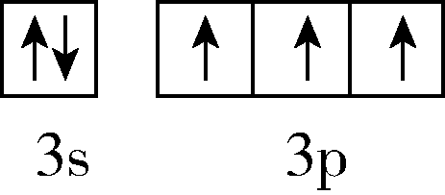

1. ①BN的熔点大于BP；二者均为原子晶体，N原子半径比P原子小，B—N键键长比

B—P键短，B—N键键能较大，因此BN晶体的熔点高于BP晶体　(2分)　②12　(1

分)　③(，，)　(2分)　④a　(2分)

15．(12分)

(1)甲苯　(1分)　取代反应(或硝化反应)　(1分)

(2)羧基、酯基　(各1分，共2分)　　(1分)

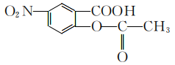

(3)　(2分)

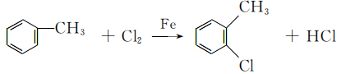

(4)10　(2分)

(5)　(3分)



**【评分细则】1.有机化学方程式的物质结构简式写错不得分；书写正确但未配平，扣1分；必须书写的反应条件未写（或写错）、化学用语书写规范错误的，每个化学方程式累计扣1分。**

**2.合成路线设计从左至右每写对一步得1分，写错不得分；若有其他正确的路线也可酌情给分。**